ЧТО ДЛЯ ВАС ЗНАЧИТ РОДИНА?
Социологический опрос

В рамках тематической предметной декады гуманитарных предметов «С ЧЕГО НАЧИНАЕТСЯ РОДИНА?» в лицее №265 был проведен социологический опрос «Что для ВАС значит Родина?»
Было опрошено 328 учащихся и 16 работников лицея. Всем было
предложено ответить на вопросы следующей анкеты:
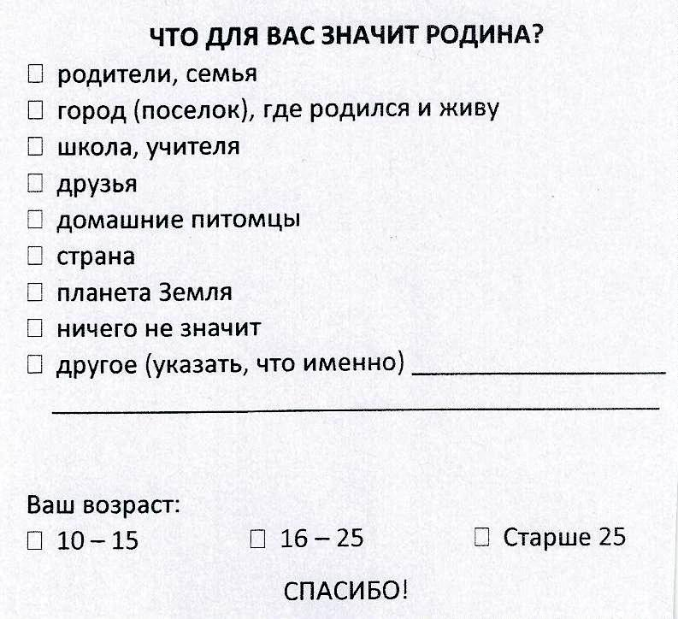

Результаты опроса приведены ниже в диаграммах.
Изучайте и сравнивайте, как с возрастом меняются жизненные ценности)))

Возраст: 10 – 15 лет
Опрошено: 263 учащихся

Возраст: 16 – 25 лет (фактический возраст опрошенных был 16-17лет)
Опрошено: 65 учащихся

Возраст – старше 25 лет
Опрошено – 16 учителей

Социологический опрос проведен кафедрой иностранных языков. Ноябрь 2015

